开发框架使用手册

目 录
1. 框架结构说明 3
1.1. 项目结构： 3
2. 框架的基本使用方法 4
2.1. 实体类生成 4
2.2. 数据表信息类生成 6
2.3. 添加数据示例 8
2.4. 实体数据的获取与修改 9

框架结构说明

项目结构：
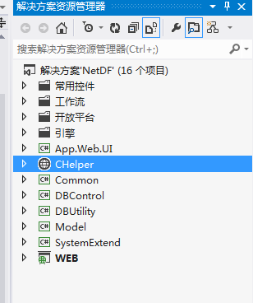

CHelper：代码生成层
Common：公用代码层
DBControl：数据库控制与操作层
DBUtility：数据库访问层
Model：数据实体层
SystemExtend：类扩展
Web：页面展现层

框架的基本使用方法

实体类生成
打开实体类生成页面
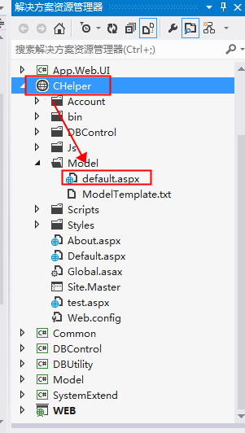

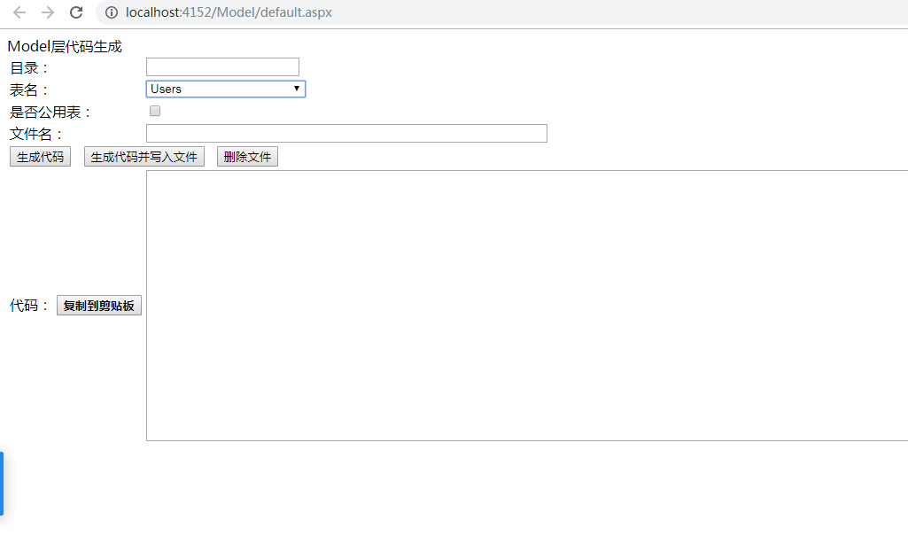
选择要生成代码文件的表，点击生成代码并写入文件。
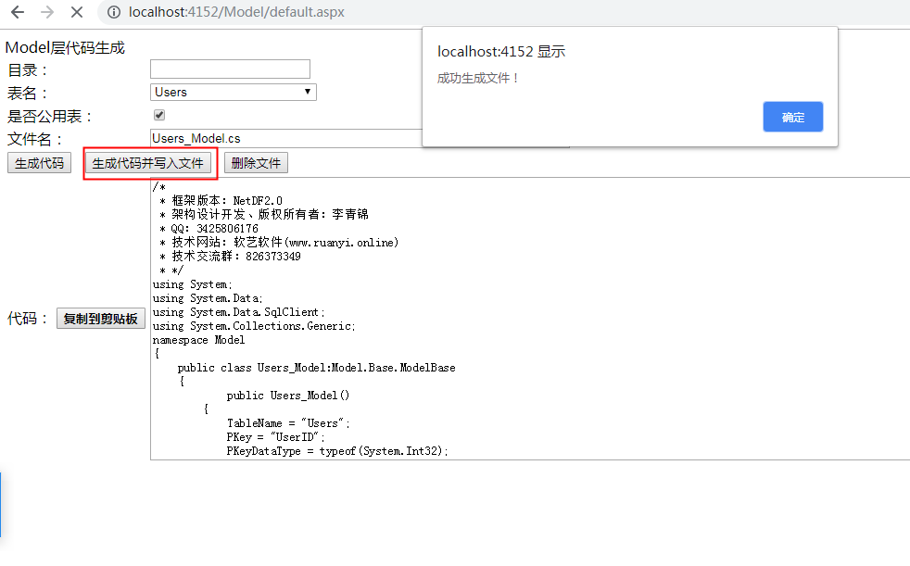

接着在Model层把对应的文件包含在项目中。

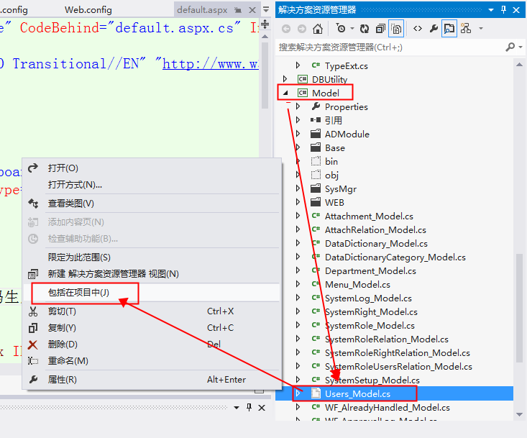

数据表信息类生成
打开对应的代码生成页面：
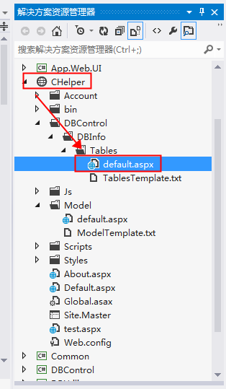

选择要生成的表进行代码生成。
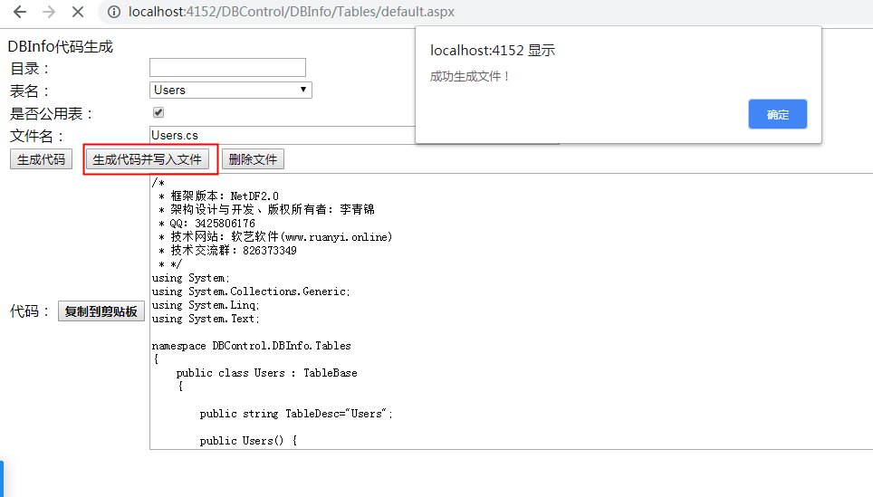

接着包含进项目：

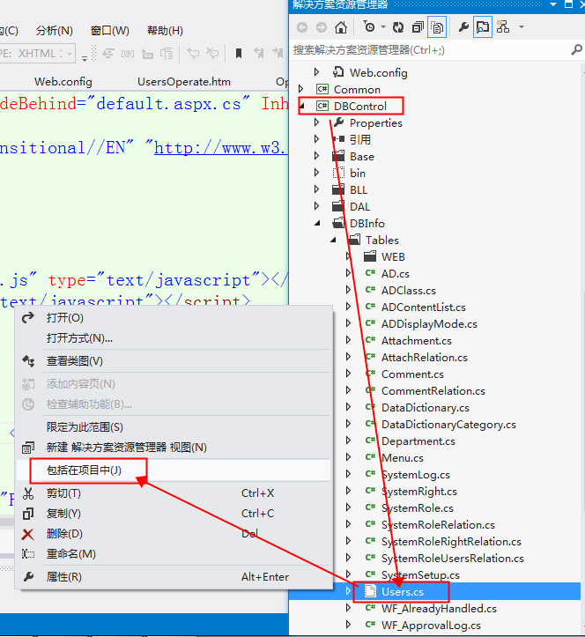

添加数据示例

DBControl.Base.BLLOpt<Model.Users_Model> bll = new DBControl.Base.BLLOpt<Model.Users_Model>();

Model.Users_Model userModel = new Model.Users_Model();
userModel.LoginID = "LQJ";
userModel.Mobile = "15300001111";
userModel.QQ = "3425806176";
userModel.Email = "3425806176@qq.com";

bll.AddModel(userModel);

实体数据的获取与修改

DBControl.Base.BLLOpt<Model.Users_Model> bll = new DBControl.Base.BLLOpt<Model.Users_Model>();

Model.Users_Model userModel = bll.GetModelByKeyValue("10002");
if (null != userModel)
{
userModel.RealName = "LQJ";
userModel.Remark = "修改数据";
bll.UpdateModel(userModel);
}

WEB项目下的登录页面：/Manage/Layout/Login.aspx
帐号：admin 初始密码：123


软艺软件
http://www.ruanyi.online
架构设计、开发、版权所有者：李青锦
QQ : 3425806176
技术交流群：826373349
2019-01-28

